Colegio Cristiano Emmanuel

Historia, Geografía y Ciencias Sociales / 5° Básico

--------------------------------------------------------------------

**Evaluación de proceso**

Nombre: _________________________________________ Fecha: ________

|  |  |  |
| --- | --- | --- |
| Puntaje ideal: 28 | Puntaje obtenido: | Nota: |

Lee la siguiente noticia sobre una ciudad de Perú y responde.

|  |
| --- |
| **IQUITOS: 70% DE ESCOLARES QUE VIVEN EN ZONA DE POBREZA TRABAJA**  **Ahora hay niños que comienzan a trabajar desde los cinco años de edad.**  Los habitantes de Iquitos saben que hay muchos niños trabajando en la ciudad. Basta con observar a los que venden golosinas o cigarrillos, o a los que se ofrecen como cuidadores de motos.  Según diversos estudios, el 70% de los escolares de zonas pobres trabaja. Y no todos los niños que trabajan pueden estudiar.    Rodrich, R. Iquitos: 70% de escolares que viven en zona de pobreza trabaja  En: *El Comercio*. |

1. ¿Qué derecho de los niños está siendo vulnerado en Iquitos? ¿Por qué?

________________________________________________________________________

________________________________________________________________________

1. ¿Qué debería hacer la comunidad para garantizar los derechos de los niños de Iquitos? Explica.

________________________________________________________________________

________________________________________________________________________

1. Completa el cuadro siguiente colocando a qué Derecho del Niño corresponde cada imagen y escribe un deber o responsabilidad para cada uno de los derechos.

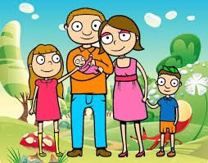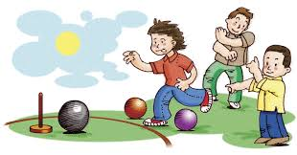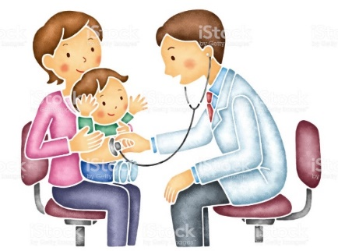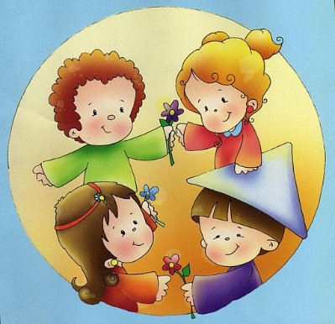

|  |  |  |
| --- | --- | --- |
| IMAGEN | DERECHO DEL NIÑO | DEBER O RESPONSABILIDAD |
| **1** |  |  |
| **2** |  |  |
| **3** |  |  |
| **4** |  |  |

5. Lee las siguientes afirmaciones. Escribe una V si la afirmación es verdadera o una F si es falsa. **Debes justificar las falsas.**

**365**

|  |  |
| --- | --- |
| 1. | En una democracia los ciudadanos deben tener libertad de expresión, acceso a la información y derechos garantizados.  ______________________________________________________________________________________ |
| 2. | El poder judicial tiene como función elaborar y aprobar leyes.  ______________________________________________________________________________________ |
| 3. | El poder legislativo es representado por el presidente y sus ministros.  _____________________________________________________________________________________ |
| 4. | En Chile el voto es voluntario.  ______________________________________________________________________________________ |
| 5. | Debido a lo extenso de Chile, el país se divide en estados.  _______________________________________________________________________________________ |

6. ¿Qué características tiene el sufragio en la República de Chile?

a) Es libre, tienen cabida todas las expresiones políticas, sin distinción.

b) Es universal, todas las personas, sin distinción de edad o clase lo ejercen.

c) Es secreto, sólo sabe el propio elector la preferencia que marcó en el voto. d) Es obligatorio, las personas mayores de 21 años están obligador a participar.

7. Observa la ilustración. Luego, responde la pregunta que está a continuación.

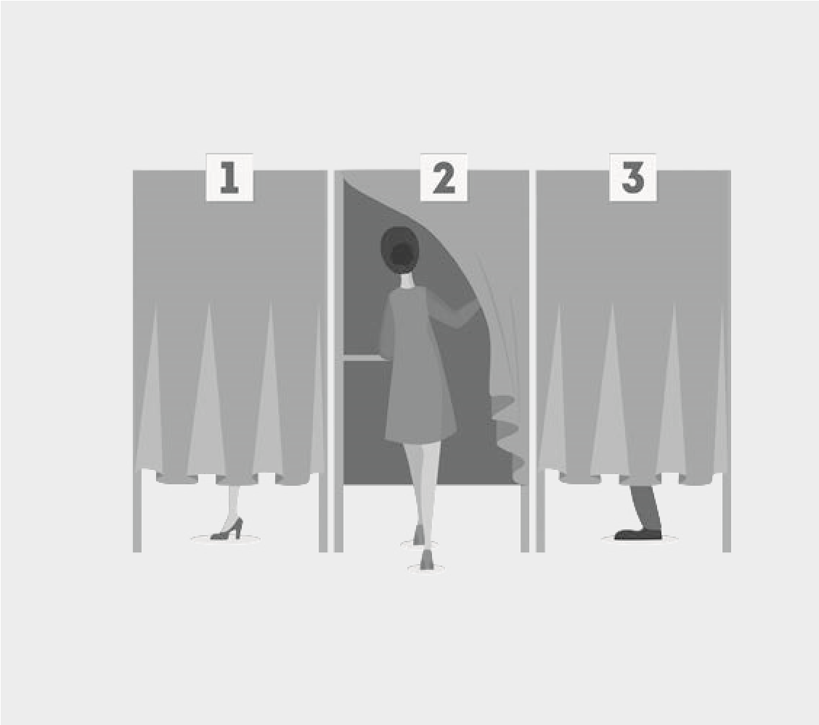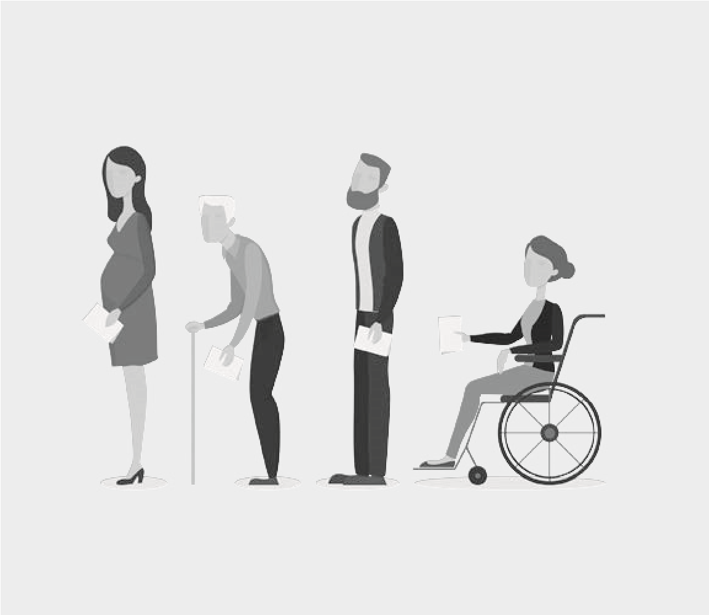

8. ¿Qué expresiones democráticas se observan en la ilustración?

________________________________________________________________________

________________________________________________________________________

________________________________________________________________________

Lee el siguiente caso y responde.

|  |
| --- |
| En el 5° Básico hay 10 niños del curso discutiendo porque quieren jugar a saltar la cuerda en el primer recreo, y hay una sola cuerda disponible. |

9. ¿Qué actitud(es) para la buena convivencia, vistas en clases, son apropiadas entre los 10 niños para poder resolver el conflicto que tienen?

________________________________________________________________________

________________________________________________________________________

10. ¿Cómo solucionarías tú el problema?

________________________________________________________________________

________________________________________________________________________

________________________________________________________________________

________________________________________________________________________